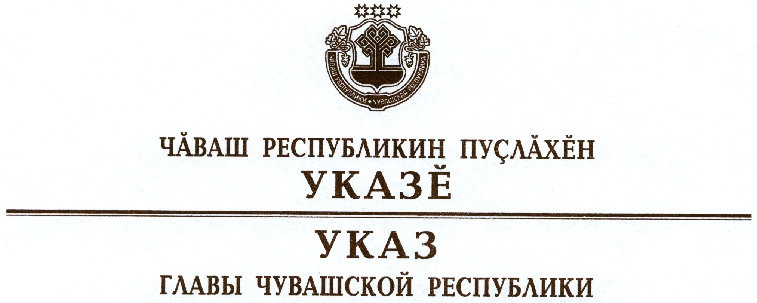

О Николаеве А.А.

1. Освободить Николаева Анатолия Арсентьевича от занимаемой должности министра по физической культуре, спорту и туризму Чувашской Республики в связи с переходом на другую работу.
2. Настоящий Указ вступает в силу со дня его подписания.

Глава
Чувашской Республики М.Игнатьев

г. Чебоксары
28 мая 2012 года
№ 56

